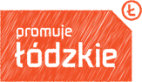
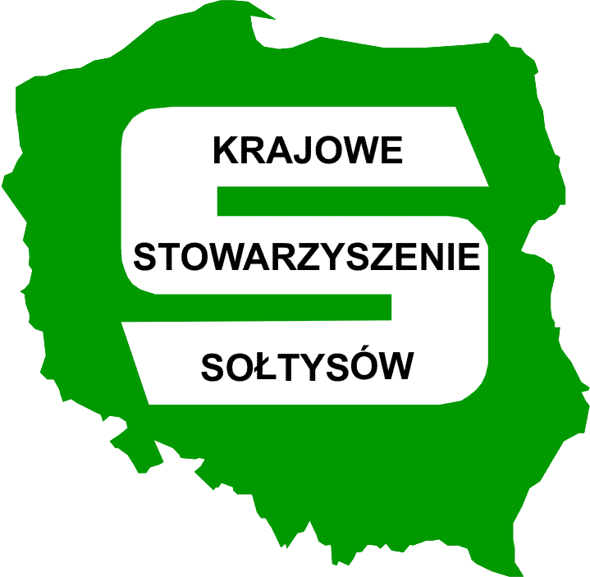
KONKURS
„Fundusz sołecki – najlepsza inicjatywa”
II edycja

Załącznik nr 2 do formularza zgłoszeniowego
„Fundusz sołecki - najlepsza inicjatywa"

OŚWIADCZENIE AUTORA ZDJĘĆ

Ja niżej podpisany:

Imię i nazwisko:
Nr telefonu:
Adres zamieszkania:

W miejscach wykropkowanych proszę wpisać nazwę bądź numer załączanego zdjęcia/załączonych zdjęć.
………………………………………………………………………………………………
………………………………………………………………………………………………
Oświadczam, że:
- Jestem autorem*/autorką* zdjęć stanowiących załącznik do formularza zgłoszeniowego na konkurs „Fundusz sołecki – najlepsza inicjatywa” i jestem uprawniony/a do wyłącznego rozporządzania nimi.
- Prawa autorskie do zdjęć nie zostały ograniczone na rzecz osoby trzeciej.
- Zdjęcia nie zostały wykonane na odpłatne zlecenie organizatorów konkursu.
- Udzielam Krajowemu Stowarzyszeniu Sołtysów i Samorządowi Województwa Łódzkiego
nieograniczonej w czasie, nieodpłatnej licencji na wielokrotne prezentowanie zdjęć przedłożonych przeze mnie w konkursie na:
  - stronach internetowych administrowanych przez Krajowe Stowarzyszenie Sołtysów i Samorząd Województwa Łódzkiego oraz w prasie i telewizji,
  - we wszelkich wydawnictwach, broszurach, ulotkach wydawanych przez lub we współpracy z Krajowym Stowarzyszeniem Sołtysów i Samorządem Województwa Łódzkiego, związanych z konkursem „Fundusz sołecki - najlepsza inicjatywa",
  - wykorzystanie w bieżącej pracy Krajowego Stowarzyszenia Sołtysów i Samorządu Województwa Łódzkiego, w tym umieszczania w prezentacjach, raportach, dokumentach. Powyższe nie ogranicza moich autorskich praw osobistych, jako twórcy/autora zdjęć.
- Prawa wizerunku osób na zdjęciach zostały wyjaśnione i osoby widniejące na zdjęciach wyraziły zgodę na wystawienie, kopiowanie, rozpowszechnianie i publikowanie ich wizerunku dla celów informacyjno-promocyjnych konkursu „Fundusz sołecki - najlepsza inicjatywa", w tym wykorzystania w publikacjach Krajowego Stowarzyszenia Sołtysów i Samorządu Województwa Łódzkiego, wydawnictwach wydawanych przez lub we współpracy z Krajowym Stowarzyszeniem Sołtysów i Samorządem Województwa Łódzkiego oraz na stronach administrowanych przez organizatorów konkursu.
- Niniejszym przyjmuję na siebie wszelkie roszczenia jakiejkolwiek natury, które osoby trzecie mogłyby kierować przeciwko Krajowemu Stowarzyszeniu Sołtysów i Samorządowi Województwa Łódzkiego (jako organizatorom konkursu).
- Wyrażam zgodę na przetwarzanie moich danych osobowych (zgodnie z ustawą Ustawa z dnia 10 maja 2018 r. o ochronie danych osobowych (Dz.U. z 2018 r. poz. 1000), która obejmuje zbieranie, utrwalanie, przechowywanie, opracowywanie, zmienianie, udostępnianie i usuwanie tych danych na potrzeby informacyjno-promocyjne konkursu „Fundusz sołecki - najlepsza inicjatywa".
- Przyjmuję do wiadomości, że zgodnie z art. 13 Rozporządzenia Parlamentu Europejskiego i Rady (UE) 2016/679 z dnia 27 kwietnia 2016 r. w sprawie ochrony osób fizycznych w związku z przetwarzaniem danych osobowych i w sprawie swobodnego przepływu takich danych oraz uchylenia dyrektywy 95/46/WE (dalej zwane „RODO”):
- Administratorem danych osobowych uczestników II edycji etapu wojewódzkiego konkursu „Fundusz Sołecki najlepsza inicjatywa” jest Zarząd Województwa Łódzkiego z siedzibą w Łodzi 90-051, al. Piłsudskiego 8.
- Dane kontaktowe Inspektora Ochrony Danych: tel. 42 663 33 06, e-mail:iod@lodzkie.pl.
- Dane osobowe uczestników konkursu II edycji etapu wojewódzkiego konkursu „Fundusz Sołecki najlepsza inicjatywa” przetwarzane będą w celu realizacji konkursu. Podstawą przetwarzania danych osobowych jest Art. 6, ust. 1, lit. c RODO, t.j. wypełnienie obowiązku prawnego ciążącego na Administratorze w związku z Art.11 Ustawy o Samorządzie Województwa i Strategią Rozwoju Województwa Łódzkiego 2020 przyjętą Uchwałą Sejmiku Województwa Łódzkiego.
- Dane będą przechowywane zgodnie z Jednolitym Rzeczowym Wykazem Akt, zaklasyfikowane jako Kategoria A i przechowywane przez okres 25 lat w Archiwum Zakładowym Urzędu Marszałkowskiego Województwa Łódzkiego.
- Posiadam prawo do żądania dostępu do swoich danych osobowych, prawo ich sprostowania, istnieje możliwość ograniczenia przetwarzania w przypadkach określonych w Art. 18 RODO.
- Posiadam prawo wniesienia skargi do Prezesa Urzędu Ochrony Danych Osobowych, ul. Stawki 2, 00-193 Warszawa, gdy uznam, iż przetwarzanie danych narusza przepisy RODO.
- Podanie danych osobowych danych jest dobrowolne aczkolwiek odmowa ich podania jest równoznaczna z brakiem możliwości uczestniczenia w konkursie.

Przesłanie niniejszej deklaracji wraz ze zdjęciem/zdjęciami jest równoznaczne z akceptacją zasad uczestnictwa w niniejszym konkursie.

………………………….. ……………….……………….
Data Czytelny podpis autora/ki zdjęć, w przypadku osoby
niepełnoletniej jej przedstawiciela ustawowego

*niepotrzebne skreślić

